VPN远程办公常见问题解答
V1.1

1. 【windows】 任务栏右端的OpenVPN GUI图标右键没有connect菜单项
解决方案： 解压config.rar（http://vpn.myhexin.com下载VPN安装包）到openvpn的安装目录的config子目录（例如c:\Program Files\OpenVPN\config）

2.【windows】连接OpenVPN 提示 Cannot load certificate “SUBJ:hexinwh_”
解决方案： 导入证书

3. 【windows】连接OpenVPN 提示 请求的权限需要提升或 拒绝访问
解决方案： 管理员权限运行OpenVPN

4.【windows】提示远程连接失败

连接远程桌面提示 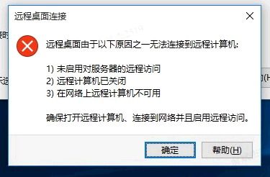
解决方案：
- 运行cmd 输入命令 route PRINT 找到 ipv4的路由表

如图：
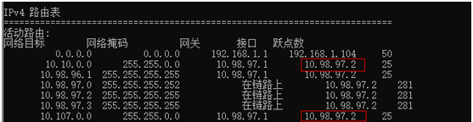

这里分为两种情况：
- 直接连接外网虚拟机
路由表需要有网段为10.10.0.0/255.255.0.0、接口为虚拟网卡地址的路由
- 连接内网虚拟机
路由表需要有网段为10.107.0.0/255.255.0.0、接口为虚拟网卡地址的路由

虚拟网卡的地址为：
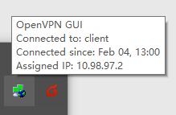
如果这里显示的地址为 192.168.* 开头
解决方案：
- 关闭openvpn
- 查看本地网络连接
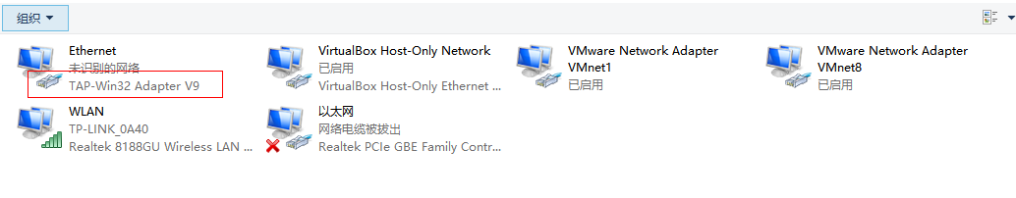
- 如果有多张TAP 网卡先全部禁用
- 管理员权限运行vpn 安装目录 的bin 文件夹的 deltapall.bat 如果没有报错，再管理员运行 addtap.bat
- 再次查看路由表正常后如果还是不能连接
运行cmd 输入命令 telnet 你连接的ip 3389 如图：

- 如提示连接失败，反馈给本部门负责人
（2）重新连接vpn

5.【windows】运行vpn 提示 CreateProcess failed
解决方案：
- 卸载vpn
- 打开注册表 删除 HKEY_LOCAL_MACHINE\SOFTWARE\WOW6432Node\OpenVPN-GUI
- 管理员权限重新安装

6.【windows】连接远程桌面提示“发生身份验证错误”


解决方案：
- Win10 系统：
- 打开 运行 输入 gpedit.msc 打开组则略
- 在 计算机配置> 管理模板> 系统> 凭据分配 > 加密Oracle 修正
选择启动并选择易受攻击。
如果是 家庭版系统：
参考下面修改注册表的方法

- Win7 系统：
- win+r，输入regedit，点击确定，打开注册表编辑器；
- 找到路径：
KEY_LOCAL_MACHINE\SOFTWARE\Microsoft\Windows\CurrentVersion\Policies\System\CredSSP\Parameters（后两项没有时手动建立，右键左侧目录System，选择“新建——项”，输入文件夹名）
- 在Parameters 里 新建 DWORD（32位），名称：“AllowEncryptionOracle"，值：2；
- 再次连接远程计算机，失败则重启。

7.【mac】openvpn启动失败
解决方案：请尝试更新一下brew命令

8.【mac】连接外网虚拟机或者跳板机报错
使用软件：Microsoft Remote Desktop

解决方案：
- 检查输入的ip、密码是否正确，目前跳板机均为windows系统，用户名为你邮箱名@前的部分。
- 检查/usr/local/etc/openvpn 目录下是否存在ca.crt, openvpn.conf, openvpn.crt, openvpn.key，如果不存在，请根据说明文档安装步骤操作。
- 检查p12文件转换openvpn.crt, openvpn.key 这一步操作的命令是否有误，输入的密码是否有误。
- 如连接的是外网虚拟机，上述1、2、3均确认无误，则尝试连接下同事的ip，如确认是ip问题则请在群里@韩渊皓 反馈下。

9.【mac】内网虚拟机用VNC连接mac报认证错误
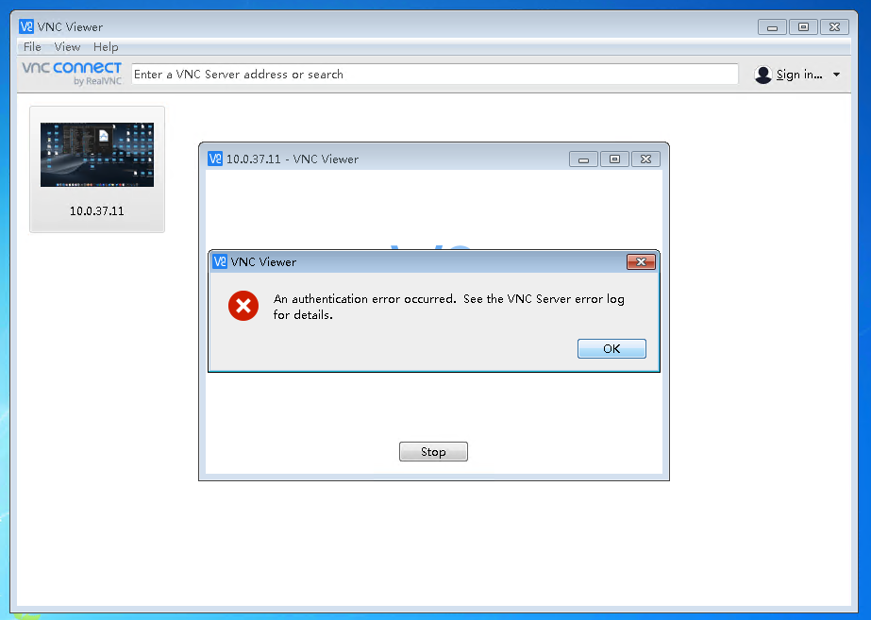
解决方案：
协调在公司的同事，帮检查下目标mac中的设置中是否勾选屏幕共享：
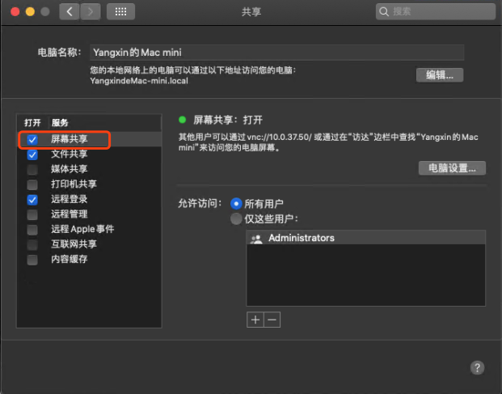

10.【mac】内网虚拟机用VNC连接mac报连接被拒绝
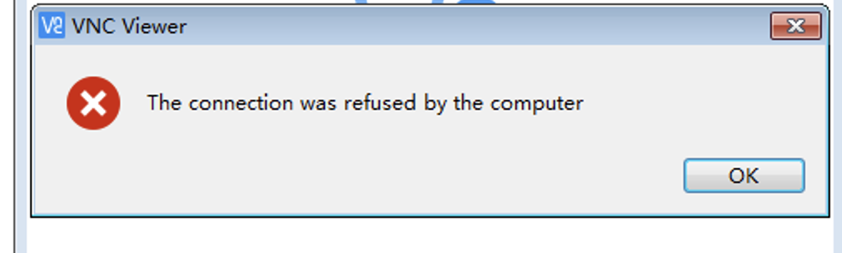
解决方案：
- 求助在公司的同事确认你的带脑是否开启。
- 查ip是否正确。

